Sebastián Miranda

05/05/2017

**Entendiendo mí proyecto**

The Click School es una nueva propuesta de PAPS que nace a partir del proyecto “the click” realizado en ediciones anteriores por la facultad de administración de la universidad Casa Grande. La finalidad de este campamento de innovación y emprendimiento es incentivar y formar futuros emprendedores, luego de que “the click” tenga bastante éxito y acogida entre su grupo objetivo y agentes externos tales como patrocinadores se lanza “the click school” para trabajar con jóvenes estudiantes de colegios de la ciudad de Guayaquil para potencializar sus destrezas dentro de las áreas del emprendimiento e innovación.

Profundizando un poco más en lo que fue “the click 2016”, se llevó a cabo un campamento de tres días de innovación realizado en las instalaciones de la UCG en el que se citaron a los participantes donde se buscó desarrollar habilidades de los emprendedores en temas vinculados a la resolución de problemas generados en entornos cambiantes, a través de la creación de un esquema que proporcione herramientas a favor de la toma de riesgos, la innovación y la implementación de estrategias digitales.

El campamento conto con talleres prácticos los cuales utilizaron herramientas innovadoras 100% aplicables a todo tipo de negocio que se encuentre establecido con tres años en el mercado, también conto con módulos de contenido práctico dictados por expertos locales entre estos docentes de la universidad casa grande, ex alumnos ahora profesionales y expositores extranjeros especializados en el tema de la innovación, que ayudarán a potenciar tu modelo de negocio, además de otorgar certificados de participación para los asistentes, emitido por Facultad de Administración de la Universidad Casa Grande y empresas que avalan el contenido del programa.

El evento contó con el aval de empresas y entidades públicas tales como M.I municipalidad de Guayaquil, Innobis, KrugerLabs, Facultad de Administración UCG y AJE (asociación de jóvenes empresarios del Ecuador); fue auspiciado por varias empresas que de una u otra forma se caracterizan por ser innovadoras o apoyar esta causa tales como Topsy, SocialBiz Factory, Microsoft, Cabify, Edutic Ecuador, Vivekuna, Post It, Scotch, Avante consultores, Innova 3D, Verbatim y Impaqto.

El contexto social en el que se desarrolla tanto “The Click” como “The Click School” es muy alentador y de mucha promesa dado que hoy en día el mercado, los productos, las empresas incluso los mismos consumidores están apuntando hacia un solo camino: el emprendimiento y la innovación.

Se conoce como **emprendimiento** a la **actitud y aptitud que toma un individuo para iniciar un nuevo proyecto a través de ideas y oportunidades.** El emprendimiento es un término muy utilizado en el ámbito empresarial, en virtud de su relacionamiento con la creación de empresas, nuevos productos o innovación de los mismos. El emprendimiento es esencial en las sociedades, pues permite a las empresas buscar innovaciones, y transformar conocimientos en nuevos productos. Inclusive existen cursos de nivel superior que tienen como objetivos formar individuos calificados para innovar y modificar las organizaciones, modificando así el escenario económico.

Se suele asociar el concepto de innovación con las grandes empresas tecnológicas, pero esta característica puede ir **relacionada con cualquier sector de actividad**, desde el multinacional fabricante del último dispositivo móvil hasta el autónomo productor de quesos artesanales en un pequeño pueblo rural.

Ya en 1934, Joseph Alois Schumpeter definía la innovación como “un**proceso de destrucción creativa** a través del cual las nuevas tecnologías sustituyen a las antiguas-, que permite que la economía y los agentes económicos evolucionen; es la forma en que la empresa administra sus recursos a través del tiempo y desarrolla competencias que influyen en su competitividad”.

Para Peter Drucker, “la innovación sistemática consiste en la **búsqueda, organizada y con un objetivo, de cambios y en el análisis sistemático de las oportunidades**que ellos pueden ofrecer para la innovación social o económica”.

Partiendo de estos conceptos, la [Organización para la Cooperación y el Desarrollo Económico](https://www.oecd.org/spain/) (OCDE) describe en el [Manual de Oslo de 2005](http://portal.uned.es/pls/portal/docs/PAGE/UNED_MAIN/LAUNIVERSIDAD/VICERRECTORADOS/INVESTIGACION/O.T.R.I/DEDUCCIONES%20FISCALES%20POR%20INNOVACION/RESUMEN%20MANUAL%20DE%20OSLO/OECDOSLOMANUAL05_SPA.PDF) la innovación como **“la introducción de un nuevo, o significativamente mejorado, producto (bien o servicio), proceso, método de comercialización o modelo organizativo**en las prácticas internas de la empresa, la organización del lugar de trabajo o las relaciones exteriores”.

En pleno siglo XXI es muy común ver a empresas innovando y a consumidores emprendiendo negocios, a esta tendencia se suma la famosa IV Revolución Industrial, esta revolución de caracteriza principalmente por migrar a lo digital (tecnología), está progresando imparablemente en la economía, industria y la sociedad en la que estamos, la mayor transformación será en los futuros empleos. En unos años necesitaremos profesionales con estudios que en el presente no existen.

Las distintas generaciones BabyBoomers, Generación X y Y reciben esta revolución de maneras diferentes, donde los que han vivido la Vida Analógica / Digital son los que tratan de entender y retener toda esta información que va muy rápido. La Generación Z ya viene predestinada a entender de forma natural ya que ellos nacieron o nacerán en plena transformación “El Internet de las cosas” y ni hablar de los millennials que es la generación más familiarizada con la tecnología y el mundo digital.

Por lo anteriormente dicho, los profesionales que triunfarán serán aquellos que sepan adaptarse a entornos cambiantes constantemente, los llamados knowmads, y ¿por qué ellos? Sencillamente, porque están mejor preparados para el cambio. Son personas capaces de trabajar con cualquier persona, en cualquier momento y desde cualquier lugar, pues su herramienta de trabajo es el conocimiento (el nuevo capital). Por ello tienen la ventaja de no estar atados a una oficina (espacio físico) pues solo necesitan un dispositivo y wifi para trabajar. Su talento viaja a través de la red, y por lo tanto aumenta su empleabilidad.

Existen varios tipos de innovación como lo son la radical y incremental, la naturaleza de la innovación que puede ser tecnológica, comercial u organizativa; o la más común que es la aplicación de la innovación y puede ser en las ramas de producto, proceso, marketing y en la organización.

Vivimos en una sociedad líquida inestable, con miles de cambios por llegar que no podemos ni imaginar. Por ello los knowmads, al estar digitalizados y en continuo aprendizaje para no quedarse obsoletos, encajan en este futuro: **están mejor preparados para adaptarse a lo desconocido gracias a su flexibilidad, rapidez y capacidad de reacción.**

**Esta IV revolución tiene 9 principales características que son: la inteligencia artificial, el internet de las cosas, la nube, el big data, la realidad aumentada, la robótica, la fabricación aditiva, ciberseguridad y sistemas de integración horizontales y verticales; todo este conjunto de características dan forma y van en conjunto con la innovación.**

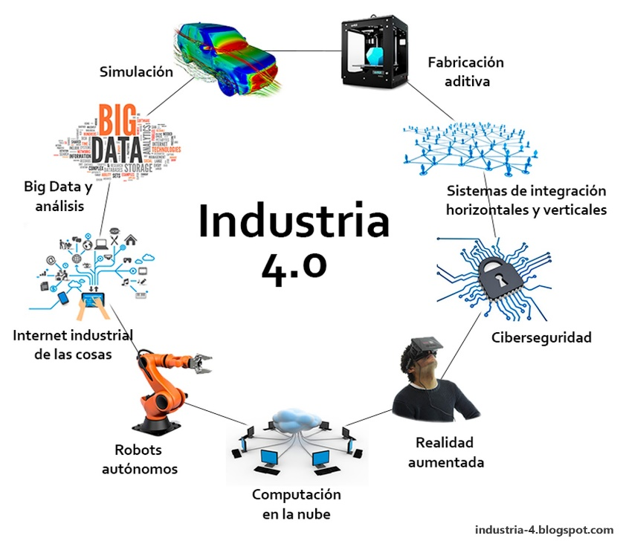

**Desde mi punto de vista la problemática que trata de resolver este proyecto es de incentivar y potencializar a los jóvenes estudiantes del último año de bachillerato a desarrollar sus habilidades y destrezas en los campos del emprendimiento y la innovación, ya que nuestro grupo objetivo pertenece a la generación de los millennials, las más familiarizada y empoderada con el mundo tecnológico y digital.**

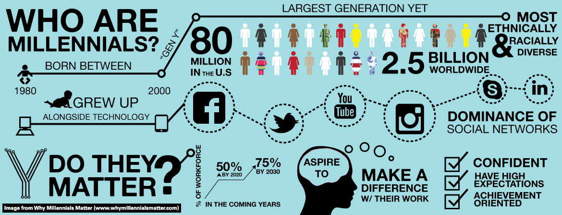

La Generación Millennials define a los nacidos entre 1981 y 1995, jóvenes  entre 20 y 35 años que se hicieron adultos con el cambio de milenio (en plena prosperidad económica antes de la crisis). Según el reporte de Tendencias Digitales [Conecta tu marca con los millennials](http://es.slideshare.net/carlosjimeneznet/conecta-tu-marca-con-los-millennials-31998237), actualmente en Latinoamérica un 30 % de la población es Millennial. Y según una proyección de la consultora [Deloitte](https://www2.deloitte.com/content/dam/Deloitte/global/Documents/About-Deloitte/gx-dttl-2014-millennial-survey-report.pdf" \t "_blank), en 2025, representarán el 75 % de la fuerza laboral del mundo**,** l**as características de los millennials son muy marcadas ya que son nativos digitales dominan la tecnología casi todas sus relaciones básicas cotidianas están intermediadas por una pantalla, otra es que son multipantalla y multidispositivo con esto me refiero a que** utilizan múltiples canales y dispositivos digitales para sus actividades. T**ienen un comportamiento**multitasking, es decir, con capacidad o necesidad de hacer varias cosas a la vez. También son nomófobos y appdictos ya que su móvil y las aplicaciones son su fuente de acceso a la red, medio por el cual socializa y trabajan integrándolo por completo a su vida cotidiana, son jóvenes muy sociales además de ser críticos y exigentes, les importa mucho tener una buena experiencia y servicio al cliente al momento de realizar alguna compra tanto en la tienda física como en la app, les gustan los productos personalizados ya que esperan que las empresas se adecuen a sus preferencias, y  **Valoran la participación y la colaboración, prefieren compartir a poseer**y exigen nuevos valores como la transparencia, la sostenibilidad y el compromiso social.

Debido a las características del grupo objetivo, a la IV revolución industrial, a la tendencia hacia la innovación y el emprendimiento, nace la oportunidad ideal para el campamento “Click School” tanto de su creación como de su ejecución.

Su creación permitirá y dará oportunidad primero a los estudiantes futuros universitarios a potencializar sus destrezas y virtudes para que a su vez ellos sientan la confianza y la seguridad al momento de emprender algún proyecto o innovar algún tipo de producto o modelo de negocio de una empresa, y segundo a la universidad Casa Grande y colegios de Guayaquil a fortalecer sus alianzas, a posesionarse como entidades educativas líderes en emprendimiento e innovación y por qué no crear convenios entre las mismas de una forma en la que ambas se puedan beneficiar pero por sobre todo beneficiar a los jóvenes.

En cuanto a la ejecución este proyecto tiene la ventaja de ser su primera edición entonces nos da la oportunidad para jugar con un sin número de recursos y herramientas tanto digitales como material didáctico con la finalidad de capacitar de la forma más dinámica e interesante a los jóvenes estudiantes. Además es un proyecto viable ya que tanto la universidad como los colegios tienen la infraestructura adecuada para realizar cualquiera que sea el evento que vayamos a realizar ya sea un campamento o un juego online entre los colegios y se pueden crear alianzas estratégicas con empresas que apoyen estas causas o sean vean beneficiadas de nuestro proyecto para que auspicien el evento.

Nuestro proyecto tiene un enfoque de programa de emprendimiento social, empresarial con responsabilidad social ya que involucra a instituciones educativas como lo son los colegios la universidad quienes protagonizan un papel de agentes de cambio y a jóvenes estudiantes quienes saldrían beneficiados desde el área académica y profesional. Este programa tiene como principal objetivo crear una comunidad de emprendedores que desarrolla acciones formativas, asociativas, de aprendizaje que fomenta buenas prácticas personales, sociales y empresariales.

Este tipo de programas también es muy atractivo para el mercado, ya que hoy en día muchas empresas en especial las más grandes cuentan con departamentos de responsabilidad social empresarial quienes buscan este tipo de actividades para apoyar la causa como agentes de cambio y generar una imagen positiva dentro de sus consumidores, también aprovechan y generan publicity de su empresa.

La responsabilidad social corporativa (RSC) también llamada responsabilidad social empresarial (RSE) o inversión socialmente responsable, se define como la contribución activa y voluntaria al mejoramiento social, económico y ambiental por parte de las empresas, generalmente con el objetivo de mejorar su situación competitiva, valorativa y su valor añadido. El sistema de evaluación de desempeño conjunto de la organización en estas áreas es conocido como el triple resultado.

Con nuestra propuesta pensamos en aprovechar estas actividades de las empresas para nuestro proyecto en la parte de auspicios, tratando de conseguir el auspicio más adecuado dependiendo del perfil y las exigencias del concurso para que el patrocinador tenga más relación con el reto y mayor impacto en los estudiantes.

Desde mi punto de vista acerca del equipo de trabajo de “Click School 2017” tengo muchas expectativas, somos cinco integrantes provenientes de las diversas carreras con las que cuenta la universidad Casa Grande, cada uno con un enfoque diferente de acuerdo al perfil de cada carrera. También veo una gran oportunidad en nosotros ya que sería la primera edición de este proyecto con el cual podemos marcar una tendencia por medio de este PAPS.

Analizando el proyecto desde mi perspectiva personal lo veo como una gran oportunidad para mi profesión ya que me permite desarrollar conocimientos adquiridos a lo largo de mi carrera y ponerlos en práctica, además considero que tanto yo como los integrantes del grupo tenemos experiencias previas casos prácticos que por más que hayan sido ficticios en su mayoría me queda la experiencia d trabajo en grupo y de poder plantear u proyecto ya sea que sea ejecutado o no.

En conclusión el proyecto se crea en un momento idóneo y tiene un panorama alentador para su ejecución ya que muchas empresas apuntan hacia la innovación ya sea de producto o de negocio, es una propuesta tentativa e interesante para colegios participantes para patrocinadores para la universidad Casa Grande pero por sobre todo para los jóvenes estudiantes quienes al final son los más beneficiados con este tipo de proyectos, el cual aportara a todos los agentes participantes.

**Bibliografía**

El ADN del innovador (Deusto, 2012).

<https://www.raquelroca.com/2015/11/07/flexible-visible-digital-r%C3%A1pido-sin-miedo-a-los-cambios-est%C3%A1s-preparado-para-ser-un-trabajador-del-futuro/>

<https://www.forbes.com.mx/6-rasgos-clave-de-los-millennials-los-nuevos-consumidores/>

<https://es.slideshare.net/carlosjimeneznet/conecta-tu-marca-con-los-millennials-31998237>

<https://www2.deloitte.com/content/dam/Deloitte/global/Documents/About-Deloitte/gx-dttl-2014-millennial-survey-report.pdf>

<http://www.escuelaegesocial.es/index.php/formacion/programa-de-formacion-social-para-jovenes-emprendedores>

<http://www.escuelamanagement.eu/innovacion-estrategica/que-es-innovacion-concepto-clasificaciones-y-plan-de-accion>